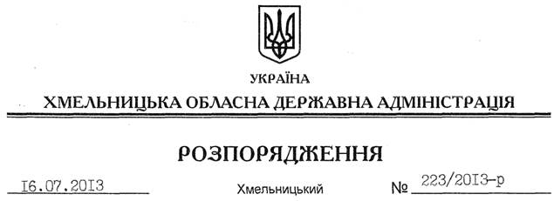

Про створення та організацію діяльності комітетів забезпечення доступності інвалідів та інших маломобільних груп населення до об’єктів соціальної та інженерно-транспортної інфраструктури у Хмельницькій області

На підставі статті 6, 23, 39 Закону України “Про місцеві державні адміністрації”, Закону України “Про основи соціальної захищеності інвалідів в Україні”, Указу Президента України “Про заходи щодо розв’язання актуальних проблем осіб з обмеженими фізичними можливостями” від 19.05.2011 року № 588/2011, спільного наказу Міністерства будівництва, архітектури та житлово-комунального господарства України і Міністерства праці та соціальної політики України від 08.09.2006 № 300/339 “Про затвердження Типового положення про комітети забезпечення доступності інвалідів та інших маломобільних груп населення до об’єктів соціальної та інженерно-транспортної інфраструктур”:
1. Утворити при обласній державній адміністрації комітет забезпечення доступності інвалідів та інших маломобільних груп населення до об’єктів соціальної та інженерно-транспортної інфраструктур як консультативно-дорадчий орган у складі згідно з додатком.
2. Головам райдержадміністрацій, рекомендувати міським (міст обласного значення) головам затвердити склад місцевих комітетів забезпечення доступності інвалідів та інших маломобільних груп населення до об’єктів соціальної та інженерно-транспортної інфраструктур та забезпечити їх роботу.
3. Визнати таким, що втратило чинність, розпорядження голови облдержадміністрації від 30.11.2006 № 454/2006-р “Про створення та організацію діяльності комітетів забезпечення доступності інвалідів та інших маломобільних груп населення до об’єктів соціальної та інженерно-транспортної інфраструктури у Хмельницькій області”.
4. Контроль за виконанням цього розпорядження покласти на заступника голови облдержадміністрації Л.Гураля.

Голова адміністрації В.Ядуха

